  ΕΛΛΗΝΙΚΗ ΔΗΜΟΚΡΑΤΙΑ  ΠΕΡΙΦΕΡΕΙΑ ΗΠΕΙΡΟΥ  ΓΡΑΦΕΙΟ ΤΥΠΟΥ |  |  |   Ιωάννινα, 23 Δεκεμβρίου 2008
Ταχ. Δ/νση | : | Βορείου Ηπείρου 20  454 45 Ιωάννινα
Τηλεφ. | : | 26510 26428
Fax | : | 26510 26474
e-mail | : | press@roe.gr – press@epirus.gov.gr
Ιστοσελίδα | : | www.epirus.gov.gr  http://www.epirusdiscover.gr

ΔΕΛΤΙΟ ΤΥΠΟΥ

Ο ΓΓΠΗ ΣΤΗ ΣΥΝΕΔΡΙΑΣΗ ΤΟΥ
ΔΗΜΟΤΙΚΟΥ ΣΥΜΒΟΥΛΙΟΥ ΠΑΡΓΑΣ

Στη συνεδρίαση του Δημοτικού Συμβουλίου Πάργας παραβρέθηκε την περασμένη Παρασκευή ο Γενικός Γραμματέας της Περιφέρειας Ηπείρου Δημήτρης Πανοζάχος, στο πλαίσιο του διαλόγου και της διαρκούς συνεργασίας με τους Οργανισμούς Τοπικής Αυτοδιοίκησης της περιοχής.
Ο Δήμος της Πάργας περιλαμβάνεται σε αυτούς που έχουν πιστοποιηθεί και μπορεί να προχωρήσει άμεσα στην ένταξη και την εκτέλεση έργων από το ΕΣΠΑ.
Στην διάρκεια της συνεδρίασης του Δημοτικού Συμβουλίου έγινε εκτενής συζήτηση για την πορεία του προγράμματος «Θησέας», το οποίο δίνει αναπτυξιακή πνοή στους Δήμους και τις Κοινότητες και από τον Γενικό Γραμματέα της Περιφέρειας Ηπείρου επισημάνθηκε ότι όλοι οι Δήμοι θα πρέπει να εντείνουν τους ρυθμούς απορρόφησης.
Εξ ίσου αναλυτική συζήτηση έγινε και για την εξέλιξη των έργων του ΠΕΠ. Η εξάμηνη παράταση για το κλείσιμο του προγράμματος, τόνισε ο Γενικός Γραμματέας της Περιφέρειας Ηπείρου, δεν πρέπει να σημάνει εφησυχασμό, ούτε να οδηγήσει σε χαλάρωση των ρυθμών. Η προσπάθεια θα πρέπει να συνεχιστεί με τους ίδιους ρυθμούς, από όλους τους φορείς, ώστε να κλείσουν όσο το δυνατό ταχύτερα όλες οι εκκρεμότητες.
Ειδική αναφορά έγινε στις Συμπράξεις Ιδιωτικού και Δημόσιου Τομέα, ένα μοντέλο το οποίο μπορεί να αξιοποιήσει η Αυτοδιοίκηση, ώστε να καλύψει κενά στον τομέα των υποδομών. Ο Δήμος Πάργας εξετάζει αυτή την προοπτική για την κατασκευή πάρκινγκ, έργο που θα λύσει σοβαρά προβλήματα της πόλης, ειδικά κατά τους καλοκαιρινούς μήνες.
Από τον Δήμαρχο Σπύρο Πηγή και το Δημοτικό Συμβούλιο, ιεραρχείται ως βασική προτεραιότητα η πρόσβαση στην Πάργα δια θαλάσσης, που έχει όμως ως προϋπόθεση την κατασκευή μαρίνας και λιμανιού.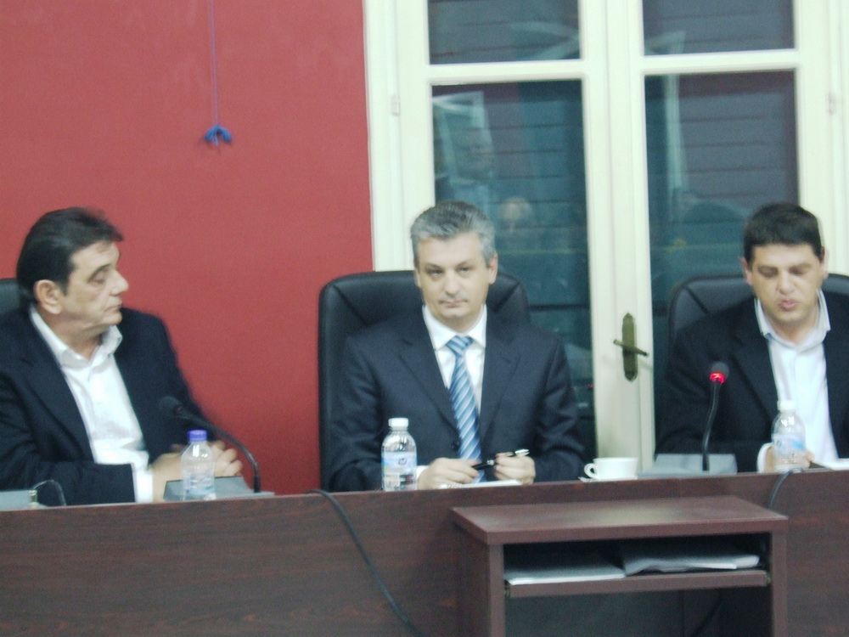
Ο Γενικός Γραμματέας της Περιφέρειας Ηπείρου υπογράμμισε ότι σήμερα που οι συνθήκες έχουν ωριμάσει, μπορούν τα έργα αυτά να δρομολογηθούν και να συμβάλλουν στην περαιτέρω ανάπτυξη της περιοχής.
«Η Πάργα αποτελεί την «βασίλισσα» της Ηπείρου στον τομέα του τουρισμού. Έχουμε όλοι υποχρέωση να δημιουργήσουμε τις προϋποθέσεις, που θα της επιτρέψουν να ανταποκριθεί στον ρόλο της. Σε αυτή την κατεύθυνση θα πρέπει να εργαστούμε και με γνώμονα το καλό της περιφέρειας να κρατήσουμε ψηλά την ποιότητα. Την ποιότητα στα προϊόντα και τις υπηρεσίες, που δεν θα χαρακτηρίζουν μόνο την Πάργα, αλλά ολόκληρη την περιφέρεια», υπογράμμισε στην τοποθέτησή του ο κ. Πανοζάχος.
Ο Δήμαρχος και το Δημοτικό Συμβούλιο εξέφρασαν την ικανοποίησή τους για την άριστη συνεργασία που έχουν με την περιφέρεια . Εξέφρασαν δημόσια την ικανοποίηση για την άρση του χαρακτηρισμού ως «κορεσμένη περιοχή » για τις τουριστικές περιοχές που ίσχυε για μία και πλέον εικοσαετία, αφού παρέχεται η δυνατότητα για νέες επενδύσεις στον τουριστικό τομέα, με όλα τα πλεονεκτήματα του Αναπτυξιακού Νόμου.
Τέλος έγινε ανταλλαγή απόψεων, σχετικά με την κατασκευή του αγωγού φυσικού αερίου και της μονάδας συμπίεσης.
Ο Γενικός Γραμματέας της Περιφέρειας αναφέρθηκε στην ιδιαίτερη σημασία που έχει το συγκεκριμένο έργο όχι μόνο για την Ήπειρο, αλλά και για την χώρα, τονίζοντας ότι θα αναδείξει την περιοχή σε ενεργειακό δίαυλο. Παρότρυνε δε το Δημοτικό Συμβούλιο, να επανεξετάσει το θέμα, αφού πρώτα ενημερωθεί σε βάθος και αποκτήσει εμπειρία από ανάλογες εγκαταστάσεις που λειτουργούν στην Ευρώπη.

ΑΠΟ ΤΟ ΓΡΑΦΕΙΟ ΤΥΠΟΥ
ΤΗΣ ΠΕΡΙΦΕΡΕΙΑΣ ΗΠΕΙΡΟΥ

